Den första deluppgiften berör numerisk integration av integralen

vilket kan ske på ett flertal olika sätt. Dels kan integration göras med hjälp av någon kvadraturmetod men även men hjälp av slumptal, det vill säga en stokastisk process, vilket brukar kallas Monte Carlo-metoden.

Vi började med att approximera integralen med trapetsmetoden. Metoden går ut på att man först diskretiserar integrationsintervallet i N stycken lika stora bitar, varje med längden

. Detta ger punkterna . Sedan interpoleras dessa punkter av ett styckvist linjärt polynom och arean kan då beräknas enligt .

För att beräkna integralen med hjälp av Monte Carlo-metoden utnyttjar vi istället slumptal. Mer specifikt slumpas punkter från en likformig fördelning över intervallet som i detta fall är [0, 1]. Sedan evaluerar vi funktionen som integreras i denna punkt, , vilket ger ett värde .Då kan ett grovt approximerat värde på integralen erhållas enligt då intervallängden i vårt fall är lika med ett. Görs detta tillräckligt många gånger kommer vi enligt den centrala gränsvärdessatsen, efter division med antalet gånger detta görs, få ett värde som väl approximerar integralens värde. Det viss säga vi approximerar integralen som

där är det i:te slumptalet från den likformiga fördelningen på [0,1].

Vi vill sedan jämföra dessa båda metoder med avseende på beräkningskostaden för ett givet fel vilket är enkelt att beräkna då denna integral även kan beräknas analytiskt. Vi vet att felet för trapetsmetoden är proportionellt mot steglängden i kvadrat då vi utnyttjar styckvis linjär interpolation, . Vi vet även att beräkningskostaden, , för trapetsmetoden då vi befinner oss i dimensionen d ges av då antalet funktionsevalueringar är proportionellt mot . Vi har således .

För Monte Carlo-metoden å andra sidan så har vi enligt den centrala gränsvärdessatsen att felet är proportionellt mot ett genom kvadratroten ur antalet slumpade punkter, . Vi har även att beräkningsarbetet, , är proportionellt mot antalet slumpade punkter och vi kan därför skriva . Vi kan notera att Monte Carlo-integrationen är oberoende av dimensionen vilket naturligtvis både kan vara en fördel och nackdel beroende på vilken dimension man befinner sig i.

Vår integral som vi vill approximera befinner sig i första dimensionen vilket ger och . Vi noterar alltså att det teoretiskt krävs ett betydligt högre beräkningsarbete för ett givet beräkningsfel för Monte Carlo-metoden än för trapetsmetoden.

Vi ser att våra teoretiska förutsägelser bekräftas när vi faktiskt utför integration med trapetsmetoden samt med Monte Carlo-metoden för olika fel. Beräkningsarbetet för integration med trapetsmetoden ser ut att avta proportionellt mot ett genom roten ur felet vilket vi förväntar oss. När det kommer till Monte Carlo-metoden är det svårare att bekräfta att beräkningsarbetet ökar proportionellt mot ett genom felet i kvadrat. Då Monte Carlo-metoden är en stokastisk metod förväntar man sig att punkterna har en viss slumpmässighet men att de ändå följer ett mönster av ökande beräkningskostnad då felet minskas vilket är i linje med vad vi förväntar oss. Dessutom så kan vi se att vår förutsägelse om betydligt långsammare konvergens för Monte Carlo-metoden verkar stämma.

I den andra deluppgiften ska vi bestämma priset på en köpoption med hjälp av Monte Carlo-metoden då räntan är noll viket kan som

Man kan med Taylorutveckling visa att

där s är det nuvarande aktiepriset, T en fix tid i framtiden då optionen kan nyttjas för att sälja aktien för priset K. Vidare ges

där är aktiens volatilitet och är normalfördelade med väntevärdet noll och variansen T.

För specialfallet T = 1, σ = 0,2 och K = 1,22 och s = K fås optionens pris för stora N till 0,097. För mindre N observerar vi att optionspriset varierar mellan 0,09 och 0,11 men för stora N verkar priset konvergera mot 0,097.

I fråga tre ska vi istället bestämma priset på en så kallad regnbågsoption, det vill säga en option som beror på två eller fler underliggande tillgångar, i detta fall aktier. På samma sätt som i uppgift två kan detta göras med hjälp av Monte Carlo-metoden för att beräkna väntevärdet

vilket kan approximeras med summan

då vi har en option med d stycken underliggande tillgångar.

Uppgiften är nu att undersöka hur beräkningsfelet växer med dimensionen och vi jämför därför värdet i varje dimension vilket ger följande graf.

Vi ser tydligt att felet växer då dimensionen ökar men samtidigt avtar felet och verkar enligt denna graf gå mot ungefär 0.6. Så även fast beräkningsfelet växer med dimensionen så är det en avtagande tillväxt som verkar konvergera mot 0.6. Anledningen till att beräkningsfelet växer är för att då vi adderar ytterligare dimensioner så adderar vi fler som vi väljer det maximala värdet ifrån. Eftersom vilket är maximalt då är maximalt, där är slumptal från en likformig fördelning på [0,1] så kommer vårt maximala värde på växa ju fler slumptal vi får slumpa sannolikheten för ett av dem ska ligga nära ett ökar. Detta är även anledningen till konvergensen då vi kan förmoda att vid ett visst antal dimensioner är man rätt säker på att ett av slumptalen ligger nära 1 oavsett om man adderar ytterligare en dimension.

Vi kan även notera att grafen ser lite hackigt ut vilket är fullt i linje med vad vi förväntar oss då det är en stokastisk process som ligger till grund för grafen vilket gör att det kan förekomma avvikelser för enskilda punkter men att den övergripande trenden fortfarande ska vara tydlig vilket den är.

I uppgift fyra så ska vi motivera, med hjälp av Taylors formel, varför som definieras av

approximerar i Black-Scholes ekvation för heltal och där och med små positiva reella tal och

Finita differensmetoden går ut på att ersätta derivator med finita differenser.

Låt oss betrakta en godtycklig funktion som vi Taylor utvecklar kring x:

Om vi sedan löser ut ur detta samband så får vi att

Approximationen gäller väl då är litet. På samma sätt kan vi få fram att

för ett litet **.**

När vi deriverar med avseende på t i Black-Scholes ekvation så låter vi , där det är givet att är litet, vilket ger

och för andraderivatan med avseende på så får vi för , där även är litet, så får vi att

Vi har alltså delat upp intervallen i både t- och s-led i diskreta intervall där och där och är små. Genom att sätta in vad approximationerna faktiskt approximerar samt låta och gå mot 0 så erhåller vi tillslut Black-Scholes ekvation, för , enligt

Vilket ger att som löser ekvation faktiskt approximerar i Black-Scholes ekvation.

I den femte deluppgiften så ska vi lösa Black-Scholes ekvation med hjälp av en differensmetod då räntan, r, sätts tills noll. I vår lösning använder vi oss av finita differensmetoden som approximerar derivatorna med finita differenser som enligt deluppgift 4 fungerar väl då vi har små tids- respektive aktievärdesteg. I uppgiften behövde vi reducera aktiepriset, s, till ett ändligt intervall. Som undre gräns satte vi och för den övre gränsen ansåg vi att är rimligt eftersom aktiens pris med stor sannolikhet inte överstiger tio gånger det fixa priset K som aktien får säljas för vid tiden T.

För att entydigt kunna lösa Black-Scholes ekvation så behöver vi två randvärden med avseende på aktiepriset s eftersom det finns en andraderivata i ekvationen. Detta innebär att vi för alla tidpunkter behöver veta vad har för värde för I vårt fall kan vi göra detta genom att motivera varför värdena kan anses vara lämpliga. Om aktiepriset är noll så måste optionen i sig vara värd det fixa priset K eftersom om vi med option kan sälja en aktie för K som på marknaden säljs för 0 kronor. Vi kan se det som att vi kan få aktier gratis som vi sedan säljer för K genom optionen och värdet på optionen är således K. Om istället aktiepriset är där är stort så kommer optionen vara värd noll kronor eftersom om vi med en option kan sälja en aktie för K men som vid en viss tid har ett pris på marknaden som är alfa*K där alfa är stort är det rimligt att anta att aktien inte kommer gå ner så mycket så att aktien handlas under K oavsett hur lång tid vi väntar. Då kommer nyttjandet av optionen alltid vara en förlustaffär och den värderas således till noll kronor.

Med samma resonemang behöver vi veta vad har för värde då vi håller fixt, för något värde på , eftersom vi har en derivata med avseende på och därför erhåller vi annars inte en entydig lösning. Detta värde får genom . Detta villkor känns mycket rimligt eftersom om en aktie handlas under K kommer vi tjäna mellanskillnaden medan om aktien handlas över K kommer nyttjandet av optionen vara en förlustaffär vilket gör att optionen värderas till noll kronor.

Som tidigare nämnt så använder vi oss utav finita differensmetoden för att kunna ersätta derivator i ekvationen med finita differenser. Detta görs genom att vi diskretiserar i t- och s-led och låter första- och andra derivatorna approximeras med hjälp av differenser mellan funktionen för dessa diskreta värden på t och s. Taylorutveckling utav och ger

Om vi i båda dessa fall löser ut och så får vi att

För små steg i s och t så gäller dessa approximationer väl. På samma sätt får vi med hjälp av Taylorutveckling att andraderivatan med avseende på s kan approximeras till

När vi har ersatt alla derivator med finita differenser så kan skriva om Black-Scholes ekvation till ett system av differentialekvationer med avseende på t.

Detta system kan lösas antingen med Euler framåt eller Euler bakåt. Beroende på vilken metod man använder så finns det olika krav på längden som stegen i t- och s-led får ha för att lösningen ska vara stabil.

För problemet så ser de två metoderna ut på följande sätt:

Euler framåt: (explicit metod)

Euler bakåt: (implicit metod)

Eftersom vi har ett värde i tiden för sluttiden T så valde vi att använda oss av Euler bakåt. Där vi stegar vi bakåt i tiden från T till 0 istället för att stega framåt som man vanligtvis gör eftersom man brukar ha initialvillkor. Detta gör att Euler bakåt applicerat på vårt problem faktiskt blir en explicit metod som kan skrivas

Detta ger en approximerad lösning för varje tidssteg för alla olika diskretiserade aktiepris och vi kommer således när vi löser detta kunna få ut en matris vars kolonner är värdet av optionen för alla olika aktiepris vid en specifik tid, och vars rader är optionens värde för ett specifikt aktievärde vid alla tider mellan 0 och T.

När vi löser Black-Scholes ekvation på detta sätt är det viktigt att vi väljer rätt storlek på och så att vår lösning blir stabil. Detta är relativt svårt att beräkna teoretiskt då vi har inhomogena randvillkor men går lättare att göra med hjälp av inspektion av lösningarna.

Vi kan börja med att konstatera att vi måste välja M, antalet diskretiseringar i s-led, tillräckligt stort för att få med tillräckligt många intressanta aktiepris runt värdet K eftersom aktieprisen varierar från 0 ända upp till . När vi gör detta noterar vi att vi åtminstone måste välja N lika stort som M för att få stabila lösningar men när vi ökar M så räcker det inte att öka N linjärt utan vi måste öka N snabbare för att få en stabil lösning.

Nedan illustreras lösningen till Black-Scholes ekvation för några intressanta aktiepris, det vill säga priset under och runt K men även extremfall har tagits med då aktiepriset är betydligt större än K för att visa hur lösningen då beter sig.

Speciellt får vi att .

Vi ser att samtliga lösningar är rätt oberoende av tiden om vi kollar y-axeln vilket skulle kunna förklaras av att räntan är noll.

Vi valde att testa den numeriska noggrannheten för vår lösning genom att hålla antingen M eller N, antalet diskretiseringar i s- och t-led, konstant och sedan variera den andra. Detta jämfördes med ett värde som vi visste skulle ge en god approximation, det vill säga stora M och N vilket presenteras i graferna nedan.

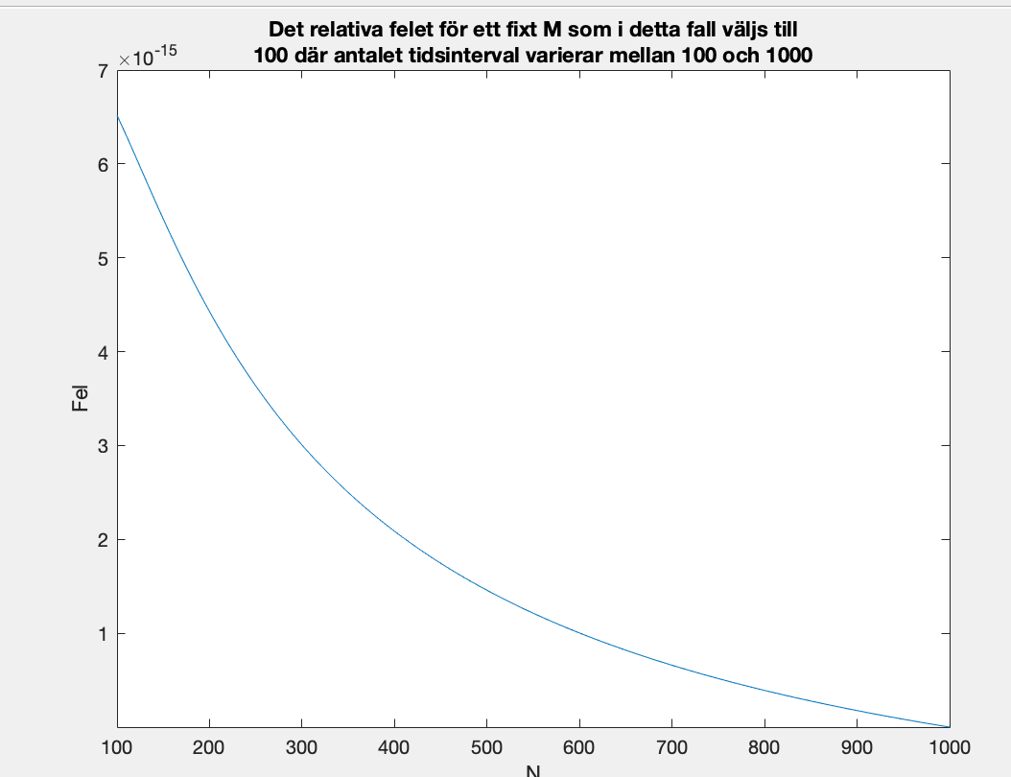

Det finns ett antal felkällor i denna lösning som är värda att nämna. Till att börja med så är approximationen av första- och andraderivator med finita differenser ett steg på vägen som i slutändan inte ger en exakt lösning. Felet som uppstår på grund av detta avtar dock i takt med att vi delar in intervallen i fler och fler diskreta värden.

När vi sedan erhåller ett system efter att ha infört de finita differenserna så använder vi Euler bakåt för att lösa systemet. Detta är precis som ovan en approximation som inte ger den exakta lösningen. Felet för Euler bakåt avtar även när vi ökar antalet iterationer som vi loopar över.

Värdet på är något som hade kunnat skapa fel om denna metod hade tillämpats på ett verkligt problem. Om vi låter vara så pass stort så att med största sannolikhet inte överskrider det så kommer det uppstå fall då faktiskt blir större än vilket skapar fel. Dock så beror detta även på tiden T då vi nyttjar optionen. Vi satte och vi skulle därför behöva en väldigt dramatisk prisuppgång för att optionen skulle vara värd att nyttja. Detta kan så klart hända men är relativt otroligt då tiden T i verkligheten sällan är tillräckligt stor för att en sådan prisuppgång ska kunna vilket gör det till en befogad approximation.

En annan felkälla som kan uppstå är en instabil lösning på grund av illa val av och . Detta kan skapa enorma fel som gör lösningen helt värdelös vid tillämpning på verkligheten.

I vårt fall så har vi valt och så att vår lösning blir stabil och inte beter sig underligt. Detta medför att vi tror att finita differensmetoden och Euler bakåt är de steg som orsakar störst fel i vår lösning. Däremot så kan fel val av och medföra fel som är enormt mycket större än de som approximationerna orsakar. Valet av värdet på är inte ett fel som dyker upp i vår lösning men det är givetvis något man behöver vara medveten om när man löser Black-Scholes ekvation på detta sätt.

**Bifogad Matlabkod:**



